我國社福外勞引進及管理制度之探討
四、雖已執行改善外勞行蹤不明之措施，惟外勞行蹤不明人數續增，且外勞仲介機構良莠不一，恐成為治安之隱憂
我國基於產業及長期照護需求，外勞人數近年來持續增加，惟外勞逃逸時有所聞，恐成為社會治安之隱憂，另外勞仲介公司良莠不齊，顯示外勞管理尚有諸多未竟之處，謹敘明如下：
近年來雖採行改善外勞行蹤不明之措施，惟人數仍持續攀升，恐成為社會治安之隱憂
逃逸外勞一般而言係指依就業服務法第56條前段規定：「受聘僱之外國人有連續曠職3日失去聯繫或聘僱關係終止之情事，雇主應於3日內以書面通知當地主管機關、入出國管理機關及警察機關。」通報之外勞，為加強改善外勞行蹤不明情形，勞動部於99年12月31日訂定加強外籍勞工管理及改善外籍勞工行蹤不明方案，朝預防、查處、裁罰及政策檢討等面向推動各項改善措施，並督促地方政府加強外勞查察計畫，98年度至102年度查獲違反案件數(含白領部分)各有1,788件、1,377件、2,762件、3,858件及5,118件。另101年7月1日起國安團隊執行「祥安專案」，據統計101年度下半年及102年度各查獲（含受理自行到案）8,139名、1萬6,270名行蹤不明外勞；774名、1,720名非法雇主；151名、327名非法仲介；90件、79件人口販運案件及7件、18件集團案件，期能抑制滯臺非法外勞之快速成長。
惟據統計103年4月底累計行蹤不明之外勞人數計有18萬5,020人、在台未被查獲行蹤不明人數則由98年底之2萬8,570人逐年提高至103年4月底4萬3,319人，占外勞總人數之百分比達8.61％（詳附圖5），外勞逃逸及在台行蹤不明人數不斷竄高，恐衍生犯罪問題，或發生非法外勞遭非法雇主或仲介勞力剝削等事件，成為社會治安之隱憂。
附圖5：外勞在台人數、行蹤不明人數及百分比圖
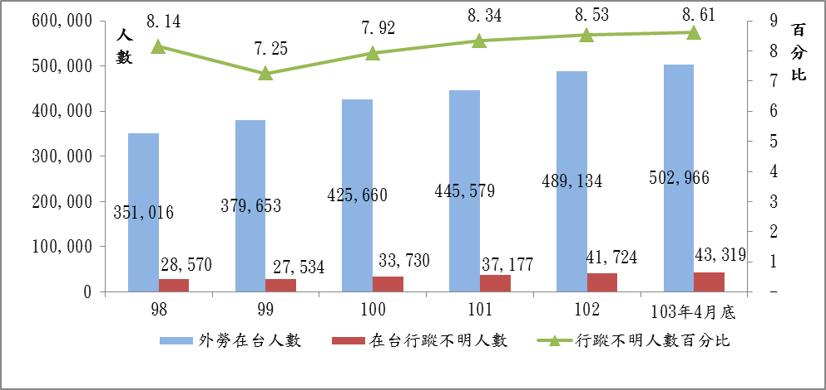

※註：1.資料來源，勞動統計月報、內政部入出國及移民署行蹤不明外勞人數統計表。
部分外勞仲介公司之品質有待提昇
外勞來台多以獲取收入為目的，然外勞因超時工作或劣質仲介業者管理不當等問題，致使部分外勞逃逸，衍生諸多問題，外勞仲介公司為雇主與外勞之媒介，其良窳與外勞管理之健全與否息息相關，透過實地之查察作業，則可督導雇主及仲介公司遵行法令，化解勞資糾紛，健全外勞管理。
惟外勞逃逸時有所聞，在台行蹤不明外勞持續攀升，復依歷年評鑑結果，97年度至101年度各有75家、52家、34家、83家及74家之仲介業者被評為C級（詳附表12），雖得依制度施予各項處置，惟顯示部分外勞仲介公司之品質有待提昇，對於外勞仲介公司之管理未臻健全。
附表12：外勞仲介機構評鑑結果表 單位：家
年度 | 仲介家數 | 評鑑結果
年度 | 仲介家數 | A級 | B級 | C級
97 | 936 | 193 | 668 | 75
98 | 977 | 225 | 700 | 52
99 | 990 | 312 | 644 | 34
100 | 1,023 | 259 | 681 | 83
101 | 1,052 | 256 | 722 | 74
※註：1.資料來源，職訓局提供，仲介機構評鑑結果分A、B、C 3等級， A級：成績達評鑑指標規定之90分以上者；B級：成績達評鑑指標規定之70分以上未達90分者；C級：成績未達評鑑指標規定之70分者。
2.102年度之評鑑結果預計於103年9月1日公布。

此處指由國家安全局、內政部入出國及移民署、警政署、海岸巡防署、法務部調查局、國防部憲兵指揮部等機關執行「祥安專案」。
中國時報，地下勞委會主委 單月抽佣百萬，2013年11月5日。
依私立就業服務機構許可及管理辦法第13條之1規定及私立就業服務機構從事跨國人力仲介服務品質評鑑要點辦理之評鑑作業。
勞動力發展署表示：「評鑑成績分為Ａ、Ｂ、Ｃ共3級，自96年度起外勞人力仲介業者評鑑成績為Ｃ級者，不予許可設立分公司；仲介機構拒絕評鑑或連續2年評鑑成績均為Ｃ級者，申請重新設立許可（即換發許可證）時，將不予換發新證，以淘汰劣質仲介公司。」

